- 1- Identificar un dataset de interés personal en cualquiera de los repositorios vistos en clase.
- 1.a) Reportar el repositorio donde se encontró el dataset
- Retail Business Analytics Dataset (10K+ Orders)
Código para descargarlo:
- import kagglehub

- # Download latest version
- path = kagglehub.dataset_download("amar5693/retail-business-analytics-dataset-10k-orders")

- print("Path to dataset files:", path)

- 1.b) Reportar el nombre del dataset
Business_Analytics_Dataset_10000_Rows

- 1.c) Reportar la cantidad de atributos
13

- 1.d) Reportar el tipo de dato para cada atributo (entero, real, ordinales, nominales) y por qué
Order_ID: Nominal (Los IDs van con enteros - strings porque es un identificador único, no dan otra información relevante ni alguna operación a base de ella para crear una variable exógena).
Customer_ID: Nominal(Es otro identificador único pero con letras y números - string, no dan otra información relevante ni alguna operación a base de ella para crear una variable exógena y tampoco importa el orden en realidad).
Order_Date: Real (Fecha de compra que podría servir para obtener el día de compra, además que tiene un orden).
Region: Nominal (Es para saber la región como Norte, Sur, etc. Requiere que sea string, similar a las anteriores).
Product_Category: Nominal (Es otro identificador único pero con letras-string, no tienen orden y no dan otra información relevante ni alguna operación a base de ella para crear una variable exógena)
Customer_Segment: Nominal (Es otro identificador único pero con letras - string, no tienen orden y no dan otra información relevante ni alguna operación a base de ella para crear una variable exógena)
Quantity: Entero (Representa el conteo de unidades vendidas y se puede usar para calcular la cantidad total por día o cliente)
Unit_Price: Real (Representa el valor por las unidades vendidas monetariamente y se puede usar para calcular la venta total por día o cliente)
Discount_Rate: Real (Representa el porcentaje de descuento que se usará para restar en el Unit_Price)
Revenue: Real (Variable exógena obtenida por Unit_price * Quantity * (1 - Discount_Rate), se le pueden hacer operaciones.
Cost: Real (Costo neto de esa venta, se le pueden hacer operaciones)
Profit: Real (Ganancia neta de esa venta, se le pueden hacer operaciones)
Payment_Method: Nominal (String que sólo indica el método de pago: no tiene un orden ni se le pueden hacer operaciones)
- 1.e) Encontrar la documentación del dataset, y reportar la descripción de cada atributo dadas por el experto.
Order_ID: Identificador único para cada transacción
Customer_ID: Código único de referencia del cliente
Order_Date: Fecha de la transacción
Region: Región de ventas (Norte, Sur, Este, Oeste)
Product_Category: Categoría del producto vendido
Customer_Segment: Tipo de cliente (Consumidor, Corporativo, Oficina en Casa)
Quantity: Número de unidades compradas
Unit_Price: Precio por unidad
Discount_Rate: Porcentaje de descuento aplicado
Revenue: Ingresos totales generados (Cantidad × Precio Unitario × Descuento)
Cost: Costo estimado de los bienes vendidos
Profit: Ganancia neta (Ingresos – Costo)
Payment_Method: Método de pago utilizado

- 1.f) Reportar el intervalo de cada atributo
Sólo se puede obtener el intervalo de las variables reales, las categóricas no tienen orden aunque el orden que se dé sea dado por su orden alfabético aunque este orden no sea relevante, por lo tanto:
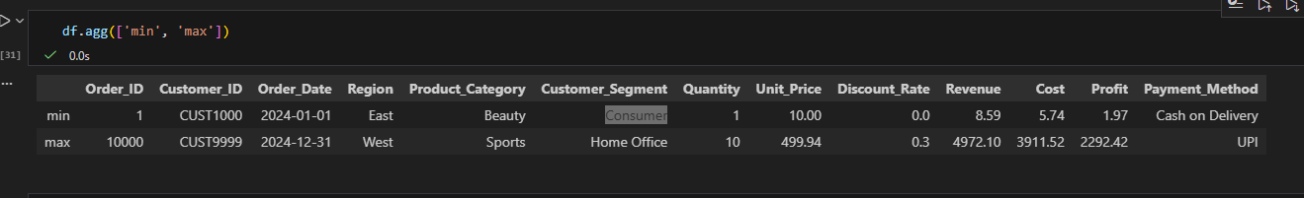
- 1.g) Reportar y describir el primer dato del tercer atributo.
- Sería la fecha ‘2024-08-18’:
- 